28. 7. 2022

TZ – Aloe vera – přírodní zázrak (nejen) pro krásnou pleť
Příroda je mocná léčitelka a nás neustále baví objevovat její potenciál. Rostlina jménem Aloe vera už je důkladně probádaná a všem známá. Informace, které jsou o ní zajímavé, jsme se proto tentokrát rozhodli dát na jedno místo.
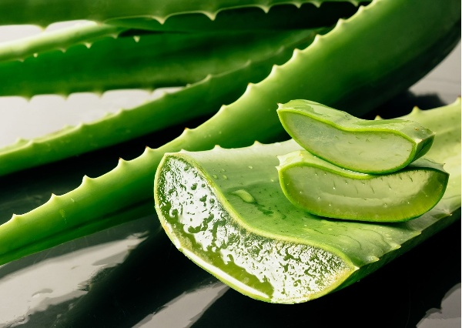

ALOE VERA – ROSTLINA POUŽÍVANÁ PO TISÍCE LET
Je poměrně malá, statná, možná trochu pichlavá a plná vody. Vybavíte si, jak aloe vypadá? Celým jménem Aloe vera či A. barbadensis je silná rostlina s krátkými stonky a listy, do nichž ukládá vodu. Svými léčivými vlastnosti je známá minimálně 6000 let. V dávné historii byla známá jako „rostlina nesmrtelnosti“ a např. egyptští faraonové si ji nesli s sebou do hrobů jako pohřební dar.
ZAJÍMAVOST: Slovo „aloe“ pochází z arabského výrazu alloeh, což znamená „zářící hořká látka“ a „vera“ pochází z latinského slova veritas, v překladu „pravda“.
V průběhu času se aloe a její užívání rozšířilo do různých geografických oblastí, např. do Číny, Indie, Mexika či do severní Ameriky. Aloe místně přezdívanou třeba jako „rostlinu na popáleniny“, „lilii z pouště“ či „sloní žluč“, používali k léčbě ran, trávicích problémů, ale i padajících vlasů nebo hemoroidů.
V praxi se z aloe užívají dvě části – buď listy naplněné čirým gelem (osvědčuje se na popáleniny a kožní problémy), nebo aloe latex – žlutá dužina těsně pod vnějším povrchem listu (má projímavé vlastnosti a je vhodná k řešení zácpy).
VĚDĚLI JSTE, ŽE aloe obsahuje až 95 % vody?
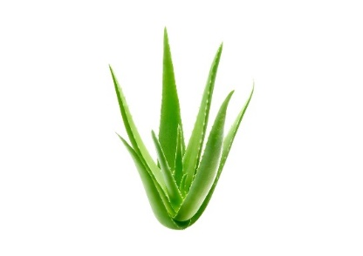

ZDRAVOTNÍ PŘÍNOSY ALOE VERA
Legislativa nás nutí být ve všech zdravotních soudech opatrnými. Je to tak správně – existuje ale dostatek důkazů ve formě studií a jiných vědeckých statí, které již spolehlivě prokázaly, že aloe vera skutečně funguje, jak se o ní říká. Jedno je však jisté – užitím aloe vera se neotrávíte (leda, že byste na ni měli alergii, proto doporučujeme vyzkoušet vždy napřed malé množství). Pokud doma její rostlinku máte a zrovna se potýkáte s nějakým neduhem, určitě její sílu otestujte.
Aloe vera může pomáhat na:
- Zažívací potíže
Aloe latex obsahuje glykosid barbaloin (či aloin), díky kterému je při vnitřním užití projímavý a může zmírnit zácpu.
- Kožní problémy jako je psoriáza a akné
Krémy s aloe mají zklidňující účinek a mohou snižovat svědění a záněty.

ZAJÍMAVOST: VĚDCI JIŽ ZJISTILI, ŽE MÁ ALOE SCHOPNOST PODPOROVAT PRODUKCI PROSTAGLANDINU E2. JDE O LIPIDY, KTERÉ HRAJÍ ROLI PŘI ZÁNĚTECH, JSOU AKTIVNÍ V MAZOVÝCH ŽLÁZÁCH A NAPOMÁHAJÍ HOJENÍ.
- Spálení sluncem
Kdo Aloe vera zná a přiložil si její gel někdy na kůži, ten o jejím chladivém účinku již ví. Potýkáte-li se s mírným spálením a chcete si zklidnit pokožku, aloe je dobrá volba.
Zdroje dále uvádějí další potenciální možnosti přínosu této rostliny – třeba zevně na hojení ran, úlevu od pálení žáhy, snižování hladiny cukru v krvi a další.

ALOE VERA PRO KRÁSU
Jestli je něčím tato rostlina známá, pak je to tím, že podporuje hydrataci a jasnost pokožky. Je bohatá na antioxidanty jako jsou vitamíny A, C a E, obsahuje 7 z 8 esenciálních aminokyselin a věhlas získaly její protizánětlivé vlastnosti.
O řešení lehčích spálenin od slunce jsme již psali. Aloe toho ale na naší kůži svede mnohem více:
- Podporuje blednutí tmavých skvrn
Hyperpigmentace vzniká z různých důvodů – kvůli slunění, akné nebo přirozenému procesu stárnutí. Sloučenina zvaná aloesin, která je v aloe obsažená, s tím může pomoci.
- Hydratuje
Listy Aloe vera jsou bohaté na vodu, takže pomáhají hydratovat pokožku a uzamykat v ní vlhkost (mohou za to mukopolysacharidy, které obsahuje). Aloe je proto ideální pro suché typy pleti.
- Prospívá pokožce hlavy
Hydratační, protizánětlivé a antimikrobiální vlastnosti této rostliny ocení i kůže na naší hlavě. Použití gelu jako masky na pokožku hlavy může zklidnit podráždění, odstranit odumřelé kožní buňky, doplnit hydrataci a dokonce posílit vlasové folikuly. Osvědčuje se také pro řešení lupů a svědění hlavy.
- Pomáhá zmírnit známky stárnutí
Hydratovaná pleť je spokojená a zdravá. Dostatečná vlhkost navíc pomáhá zvrátit známky přibývajícího věku v podobě jemných linek a vrásek. Uvádí se, že aloe stimuluje produkci kyseliny hyaluronové a kolagenových a elastických vláken v pokožce. Místní aplikace gelu z aloe na pokožku proto vede k její pevnosti a pružnosti.
- Může mít vliv na stav akné
Aloe by neměla nahrazovat léky na akné, problematické pleti však mohou rozhodně pomoci její antimikrobiální a protizánětlivé vlastnosti. Tato magická rostlinka je navíc přirozeným zdrojem salicylových kyselin, které s pupínky a černými i bílými tečkami umí rovněž zatočit.
- Zklidňuje lupénku a ekzémy
Kožní záněty tohoto typu signalizují obecný zánět a narušenou kožní bariéru. Aloe pomáhá s obojím.

JAK ZÍSKAT GEL Z ALOE VERA?
Na řadu kožních problémů je účinný gel z této rostliny. Jak jej získat? Je to jednoduché. Stačí mít doma rostlinku (kterou mají v téměř každém květinářství či hobby marketu v sekci s květinami). Poté:
- Odřízněte vnější list těsně u stonku a opláchněte ho.
- List pak položte na prkénko (zaoblenou stranou nahoru).
- Pomocí nože sloupněte slupku kolem okrajů.
- Poté nožem setřete všechen gel.
- Gel rozmixujte, nebo rozmačkejte a máte hotovo!

PREBIOTICKÝ KRÉM S ALOE VERA OD GOODIE
Náš sortiment produktů péče o pokožku rozzářila jedna krásná novinka, která nás ohromně těší. Jedná se o lehký denní krém, který jsme speciálně navrhli pro potřeby pokožky žijící v prostředí moderní doby. Je skvěle hydratační a obsahuje řadu výživných složek a olejů v BIO kvalitě.

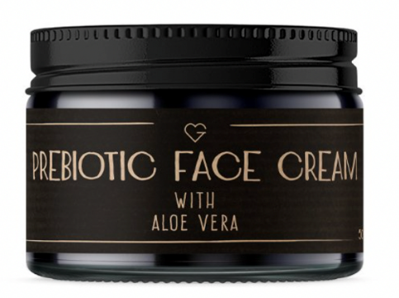
PREBIOTICKÝ PLEŤOVÝ KRÉM S ALOE VERA 50 ML
Cena: 1045 Kč

Protože je kůže a její mikrobiom velmi důležitý, obohatili jsme ho o probiotickou složku v podobě inulinu a fruktózy, která plní ochrannou funkci. Kromě toho v něm naleznete extrakt z granátového jablka, což je významný přírodní antioxidant a bojovník se stárnutím, ylang ylang a kyselinu mléčnou. Hodí se pro použití jen tak i pod make-up.

V Goodie najdete jenom produkty s dobrou karmou. Květové vody můžete vybírat na www.goodie.cz.

Kontakty: Mediální servis:

GOODIE cammino…
www.facebook.com/goodieczech Dagmar Kutilová
www.instagram.com/goodieczech e-mail: kutilova@cammino.cz
www.goodie.cz tel.: +420 606 687 506 www.cammino.cz

